Escuela de Ciencias y Sistemas

Organización de Lenguajes y Compiladores 1

Proyecto 2

Manual de Usuario

César André Ramírez Dávila

202010816

Fecha: 04/11/2022

Índice

Introduccion 2

Objetivos 3

Requerimientos 4

Uso del programa 5

1. Archivo de Entrada 5

2. Interfaz 6

**2.1.** **Cargar Archivo** 6

**2.2.** **Árbol de sintaxis Abstracta** 7

**2.3.** **Reporte de Errores** 7

3. Guardar Archivo 8

# Introduccion

El presente documento describe las instrucciones para el uso correcto del programa del programa. El documento familiariza al usuario que hace uso del programa, sin tener complicaciones a la hora de ejecutarlo.

# Objetivos

* Instruir el uso adecuado del Sistema de información, para el acceso adecuado en el uso de este, mostrando los pasos de desarrollo del programa, así como la descripción de las funciones y métodos que puede en la realizacion del programa.
* Comprender uso de un analizador léxico y sintáctico.
* Obtener mayor conocimiento en el lenguaje de programación angular, jison y typescript

El presente manual está enfocado para personas que conocen código similar a java o personas que quieren aprender programación.

# **Requerimientos**

* La aplicación puede ser ejecutada en cualquier sistema operativo que tenga instalado node.js en el sistema.
* IDE recomendado: Visual studio code
* Equipo Intel Pentium o superior
* Espacio en el disco duro, al menos 500 mb
* Memoria ram recomendada 4gb (por el servidor)

# **Uso del programa**

1. **Archivo de Entrada**

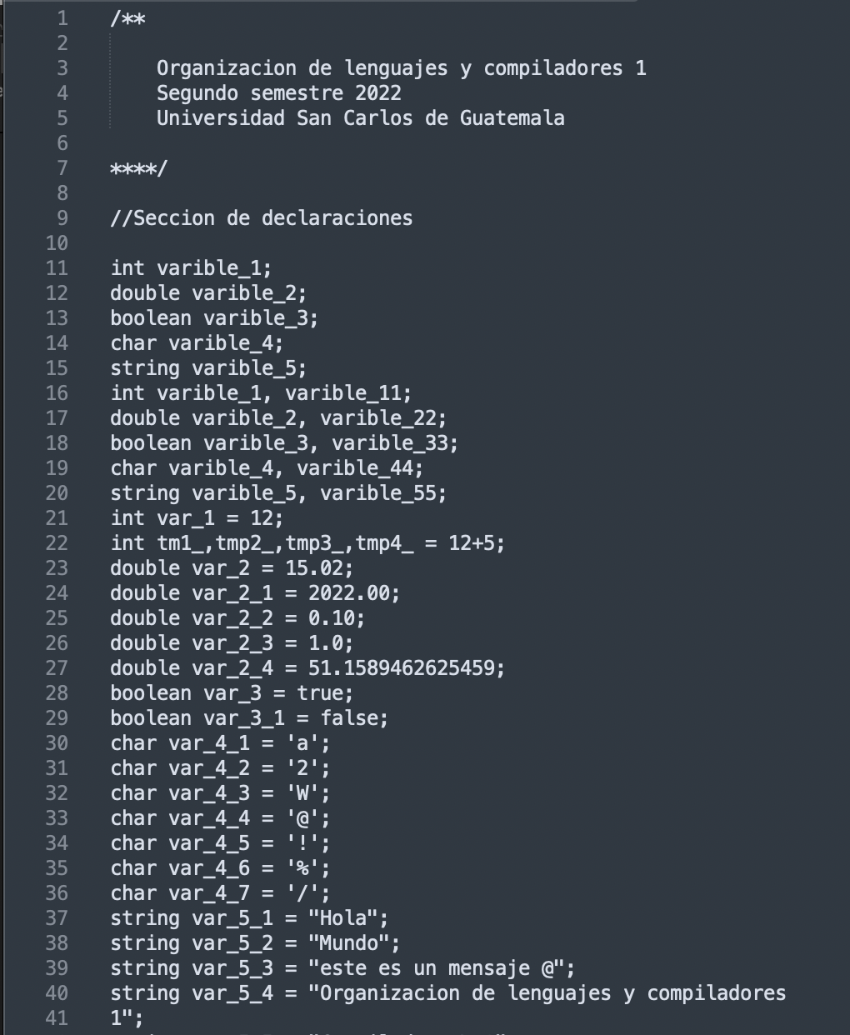

La extensión del archivo debe ser .OLC y debe contener una estructura de código tipo java similar a la mostrada.

1. **Interfaz**

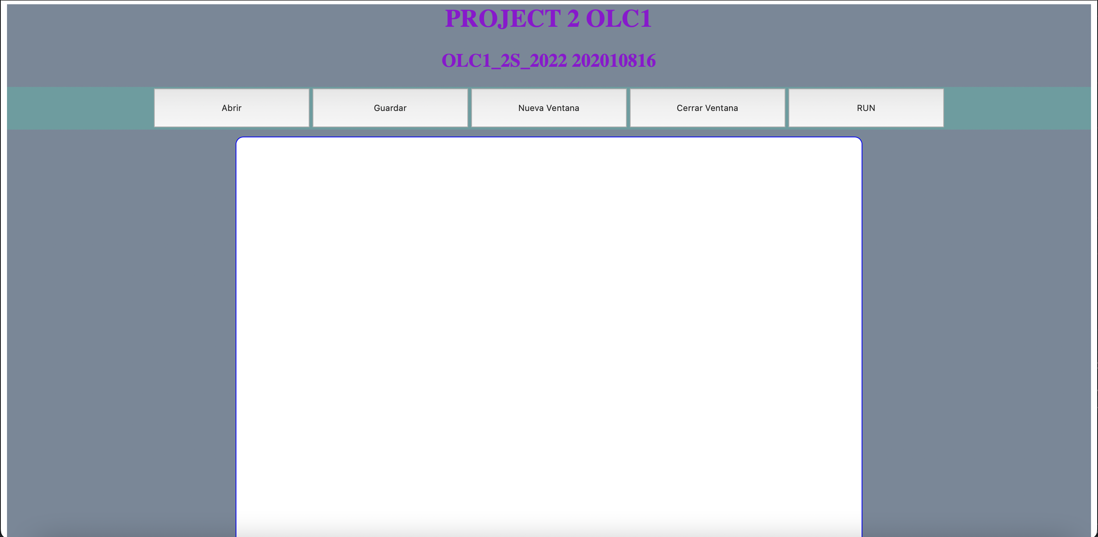

Al iniciar el programa tenemos la siguiente interfaz, en la cual debemos cargar un archivo.

* 1. **Cargar Archivo**

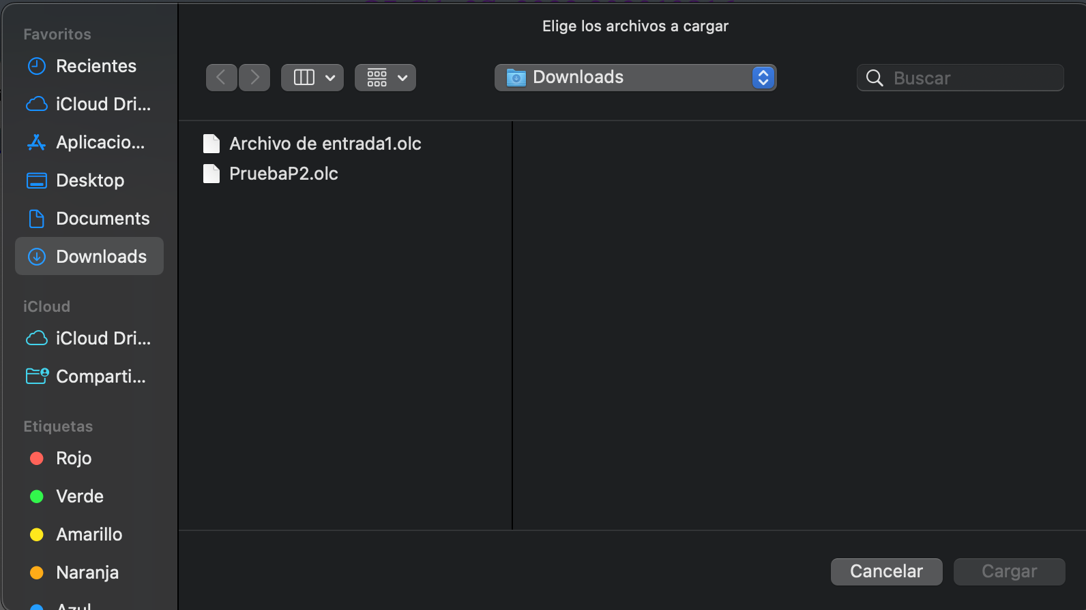

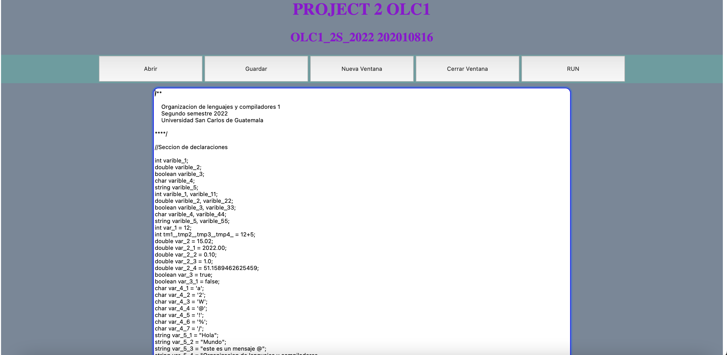

Nos carga el contenido del Archivo donde podemos modificar o crear el Árbol de Sintaxis Abstracta, reporte de tokens y reporte errores.

* 1. **Árbol de sintaxis Abstracta**

Al presionar el botón RUN se compila la entrada y se obtiene el árbol



* 1. **Reporte de Errores**

Obtenemos el reporte de errores

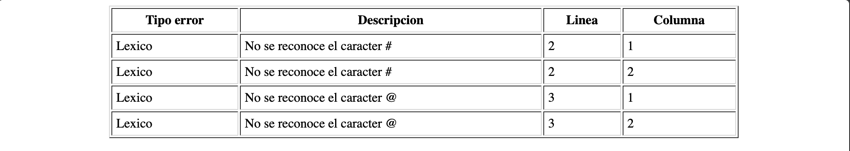

1. **Guardar Archivo**

Este botón almacena automáticamente el contenido del editor de código con un nombre definido.

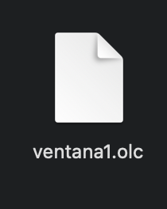

Nos permite guardar el archivo por si este es editado en la caja de texto.

